农村生活污水水质检测化验室建设导则
Guideline for laboratory construction of rural domestic sewage detection

浙江省住房和城乡建设厅发布
2020年3月

前 言
为贯彻落实《浙江省农村生活污水处理设施管理条例》，按照《浙江省人民政府办公厅关于加强农村生活污水治理设施运行维护管理的意见（浙政办发〔2015〕86号）》的要求，指导农村生活污水处理设施运维服务机构水质检测化验室的规范建设，制定本导则。
本导则为首次发布。
本导则由浙江省住房和城乡建设厅提出并归口。
本导则主要起草单位：浙江省建筑科学设计研究院有限公司、浙江省环境保护科学设计研究院、浙江求实环境监测有限公司
参编单位：浙江农翰科技有限公司、浙江建投环保工程有限公司
本导则主要起草人：厉兴、叶红玉、刘祥宏、刘方毅、樊 葳、周佳骋、徐超明

目 录

1适用范围 1
2规范性引用文件 1
3术语和定义 1
4建设总体要求 2
5选址和布局 3
6化验室的内部设计 4
7化验室仪器配备 9
8样品采样和保存运输 12
9数据处理和结果表示 15
10检测化验室人员配备 18
11质量体系要求 20
12安全和防护 21
13三废处理 24
附录1质量质控指标表 i
附录2水质检测技术记录范本 ii
附录3自检报告范本 iii
农村生活污水水质检测化验室建设导则

1 适用范围
本导则规定了农村生活污水处理设施运维服务机构水质检测化验室建设的总体要求、化验室选址和布局、化验室的内部设计、化验室仪器配备、样品采样和保存运输、数据处理和结果表示、检测化验室人员配备、质量体系要求、安全和防护、三废处理。
本导则适用于农村生活污水处理设施运维服务机构水质检测化验室的建设。

2 规范性引用文件
GB/T 32146.1-2015 检验检测化验室设计与建设技术要求
SL/Z 390-2007 水环境监测化验室安全技术导则
JGJ 91-1993 科学化验室建筑设计规范
HJ/T 91-2002 地表水和污水监测技术规范
GB/T 8170-2008 数值修约规则与极限数值的表示和判定
DB33/973-2015 《农村生活污水处理设施水污染物排放标准》
RB/T 214-2017 检验检测机构资质认定能力评价 检验检测机构通用要求
《浙江省人民政府办公厅关于加强农村生活污水治理设施运行维护管理的意见（浙政办发〔2015〕86号）》
《农村生活污水治理设施出水水质和结果评价导则》
《浙江省农村生活污水处理设施管理条例》
《检验检测机构资质认定 生态环境监测机构评审补充要求（国市监检测〔2018〕245号）》

3 术语和定义
3.1 农村生活污水
农村生活污水，是指农村村民日常生活中产生的污水，以及从事农村公益事业、公共服务和民宿、农家乐等经营活动产生的污水。
3.2 水质检测化验室
水质检测化验室是指化验员检测农村生活污水水质状况的场所。
3.3 微生物室
微生物室是指进行微生物培养、检测、灭菌的场所，包含前期准备间和无菌室。
3.4 天平室
天平室是指化验中进行准确称量的仪器间。
3.5 分光室
分光室是指存放分光光度计，用于比色分析的房间。
3.6 理化分析室
理化分析室是指利用物理、化学等分析手段进行分析，确定物质成分含量等的房间。
3.7 红外测油室
红外测油室是指用于测定废水中油类的房间，包括前处理间和比色间。
3.8 干燥间
干燥间是指存放一种烘干设备，通过一定技术手段，干燥物体表面的水分或者其他液体的房间。
3.9 样品储存间
样品储存间是指用于存放待测样品及留存样品的房间。
3.10 试剂及耗材储存间
试剂及耗材储存间是指用于存放试剂及消耗性材料的房间。

4 建设总体要求
4.1 农村生活污水水质检测化验室需建立完善的质量管理体系。
4.2 化验室使用面积不小于100m²。
4.3 农村生活污水处理设施运维服务机构水质化验室的检测能力包括基本检测项目和增设检测项目。根据DB33/973排放标准化验室必须满足基本检测项目，由运维服务机构根据需求自行选择增设检测项目。基本检测项目有8项：pH值、化学需氧量、氨氮、总磷、动植物油、悬浮物、粪大肠菌群、总氮；增设检测项目有BOD5、阴离子表面活性剂、色度等。
4.4 检测项目要符合国家和地方最新的标准及要求。

5 选址和布局
5.1 选址
根据化验室的周边环境情况，充分考虑环境保护工艺设计要求，主要包括噪音防护、辐射防护、生物安全防护，具体的条件是：
5.1.1 化验室应尽量选择在清洁安静的场所，远离生活区，商业街，交通要道，产生废气和烟尘的工厂企业。
5.1.2 化验室应选择在光线充足，通风良好的场所，要与其他建筑有一定距离。
5.1.3 化验室应选择在便于样品采集、运输的地方，充分考虑交通的便利性。
5.1.4 化验室应远离发射塔（终端）、高压电线、高压配电房等有辐射的建筑物。
化验室的选址该最大限度地尊重所在地的生态环境，以低碳、循环经济的生态理念，并符合当下社会发展趋势要求。
5.2 布局
检测化验室总体布局主要包括实验核心区域、辅助区域、公共设施区域、三废处置设施区域，其中：
——核心区域包括化验室工作区、化验室缓冲区、样品间、试剂及耗材间等；
——辅助区域包括接待室、资料档案室、数据处理区、办公室等；
——公共区域包括暖通、空调、给排水、纯水区等；
——三废处置设施区域包括通风橱、废液缸、废物桶等的安装位置或放置场所。
5.2.1 核心区域的房间之间布局时要避免交叉污染；
5.2.2 化验室最好朝向东南向，便于采光；仪器间最好朝向西北向，便于温湿度控制。
5.2.3 检测化验室需具备良好的通风性，在通风情况不利的条件下，需设置新风系统，以免对化验员造成伤害，对样品产生污染。
5.2.4 检测化验室需合理的布局电、水、气等配管方式，必须根据化验室将要开展项目和建筑形式在设计时充分考虑。
5.2.5 化验室走廊及门窗的尺寸要求：走廊宽度应>1.5m，门框尺寸（宽*高）：0.90m*2.0m。农村生活污水检测化验室功能参考示意图可参考图1。

图5-1 化验室布局示意图
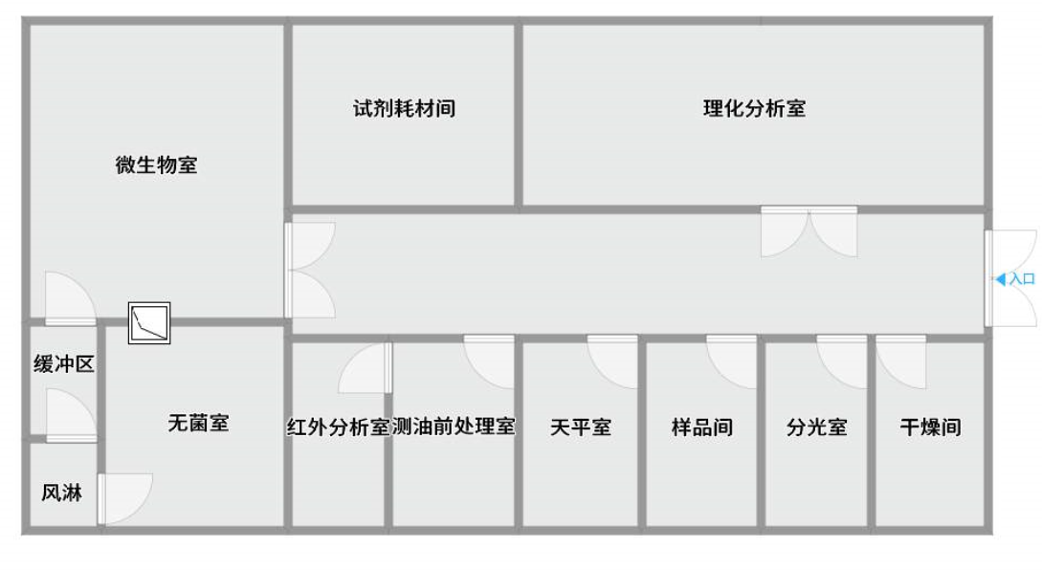

6 化验室的内部设计
6.1 化验室设计原则
6.1.1 安全性：化验室设备应该考虑具备相应的安全设计，能有效预防责任事故的产生；如台面的选用、柜体的材质选用、五金配件的选用等等。
6.1.2 人性化：合理的化验室设备配置和空间的优化组合是实现人性化的最基本因素。
6.1.3 实用性：供应商提供的产品满足化验室实验需要是最现实的要素。
6.2 化验室设计总体要求
6.2.1 实验所用通风柜、试验台等设施均要求为防酸碱材质，实验台采用标准组合式。
6.2.2 通风柜整体防腐，无级调速，噪声在55分贝以下，铺设明管、避免开墙。
6.2.3 上水管采用无毒、质轻、耐压、耐腐蚀PP-R管，所有水龙头前端装有阀门，方便检修，下水管采用耐酸碱、耐有机溶剂的材质，如PVC管，聚四氟乙烯管等。
6.2.4 水槽采用防酸碱PP一体成形水槽，并配有洗瓶器、滴水架。
6.2.5 电源插座采用多功能插孔，满足10A和16A两种电流的要求，干燥间应配有220V和380V不同功率的插座。
6.2.6 配有紧急冲淋器，急救箱，洗眼器等。
6.3 天平室
天平室以北向为宜，应远离振源，不宜与高温室和有较强电磁干扰的房间相邻。天平室宜采用双层窗，以利隔热同时为便于读数而设窗帘箱。防振、防尘、防风、防阳光直射、防腐蚀性气体侵蚀以及较恒定的气温，且天平室内不得设置水盆或有任何管道穿过室内，以免管道渗漏、结露或在管道检修时影响天平的使用和维护。天平放置在防震台上。布局可参考图6-2。
6.4 分光室
分光室应远离振源，不宜和有较强电磁干扰的房间相邻，电源插座采用多功能插孔，满足10A和16A两种功率的要求。布局可参考图6-1。
6.5 理化分析室
理化分析室应远离振源，不宜和有较强电磁干扰的房间相邻，房内通风性好，设置水槽水台、实验台、通风柜等设备，房间内预留220V、380V电压的插座，满足10A和16A电流要求。布局可参考图6-7。
6.6 干燥间
干燥间要求设有窗户，确保良好通风，要求墙体、台面采用防火材质。房内预留220V、380V电压的插座，满足10A和16A电流要求。布局参考图6-6。
6.7 样品储存间
样品储存间设有窗户，通风良好，有冷藏柜和置物架，用于存放未检样品和留存样品。布局可参考6-3。
6.8 试剂及耗材储存间
6.8.1 试剂及耗材储存间布局要求
试剂及耗材储存间，根据常规、易燃易爆、有毒试剂三大类药品分类存放，安排特定的储存柜分类加以储存。房间装有换风系统（排风扇），净化房间空气，以防人员伤害，有需要时配置冷藏柜和置物架，易制毒易制爆试剂和有毒试剂需配备双锁双人管理。危化品仓库具体布局要求要符合当地公安的要求。布局可参考图6-4。
6.8.2 化学试剂放置要求
（1）应对所有试剂加贴标签，标签应清楚标识试剂名称、浓度、溶剂、配制日期、配制人和有效期等必要信息；实验用水的标签应清楚标识制备时间、名称等信息，必要时还应根据不同用途注明相应的级别。
（2）液体试剂不得与固体试剂混放，试剂柜应避免阳光的直射。危险品采购、使用、严格执行有关危险品管理规定。
（3）化学试剂、实验用水、用气均应符合分析方法中规定的质量要求，并按规定的方法配制和贮存。冰箱内不宜贮放易挥发物品。
6.9 微生物室
微生物化验室由准备间、洗涤及灭菌室、缓冲区、无菌室四部分组成。这些房间的共同特点必须是地板和墙壁的质地光滑坚硬，仪器和设备的陈设简洁，便于打扫卫生。
6.9.1 准备间
准备间用于配制培养基和样品处理等。室内设有试剂柜、存放器具或耗材的专柜、实验台、电炉、冰箱和上下水道、电源等。
6.9.2 洗涤及灭菌室
洗涤及灭菌室用于洗刷器皿等，应设置洗涤灭菌室。室内应备有洗刷器皿用的盆、桶等，还应有各种瓶刷、消毒液、去污粉、肥皂、洗衣粉等。灭菌室主要用于培养基的灭菌和各种实验用器具的灭菌，室内应备有高压蒸汽灭菌器、烘箱等灭菌设备及设施。
6.9.4 无菌室
无菌室一般为独立小房间(与外间隔离)，进入无菌室前设置有缓冲区。
无菌室也称接种室，是系统接种、纯化菌种等无菌操作的专用化验室。在微生物工作中，菌种的接种移植是一项主要操作，这项操作的特点就是要保证菌种纯种，防止杂菌的污染。在一般环境的空气中，由于存在许多尘埃和杂菌，很易造成污染，对接种工作干扰很大。
无菌室应根据既经济又科学的原则来设置。其基本要求有以下几点：
（a）无菌室内应当设拉门，以减少空气的波动，门应设在离工作台最远的位置上；外间的门最好也用拉门，要设在距内间最远的位置上。
（b）在分隔内间与外间的墙壁或“隔扇”上，应开一个小窗，作接种过程中必要的内外传递物品的通道，以减少人员进出内间的次数，降低污染程度。小窗宽0.60m、高0.40m、厚0.30m，内外都挂对拉的窗扇。
（c）无菌室容积小而严密，使用一段时间后，室内温度很高，故应设置通气窗。通气窗应设在内室进门处的顶棚上（即离工作台最远的位置），最好为双层结构，外层为百叶窗，内层可用抽板式窗扇。通气窗可在内室使用后、灭菌前开启，以流通空气。有条件可安装恒温恒湿机。布局可参考图5-1。
6.10 红外测油仪室
红外测油仪室一般要求在12m²左右， 分隔成二小间，一间为前处理间，另一间为红外比色间。前处理间应配有水槽水台、实验台等，二房间分别设有一个通风柜，配置220V和380V电压，满足10A和16A两种电流的要求。布局可参考图6-5。
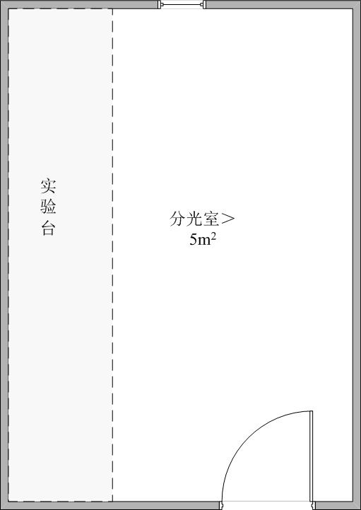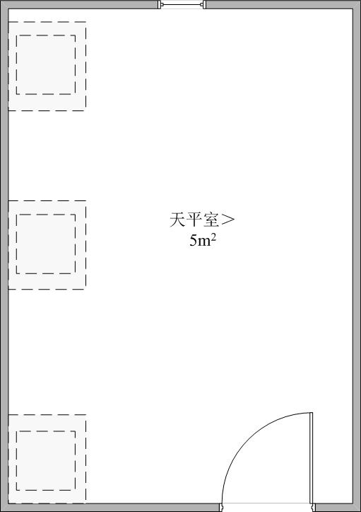
图6-1化验室分光室布局示意图 图6-2化验室天平室布局示意图
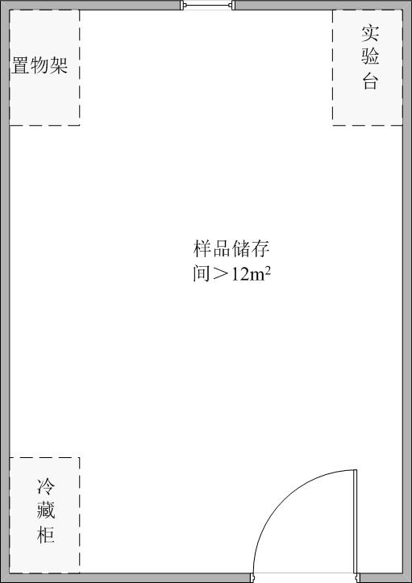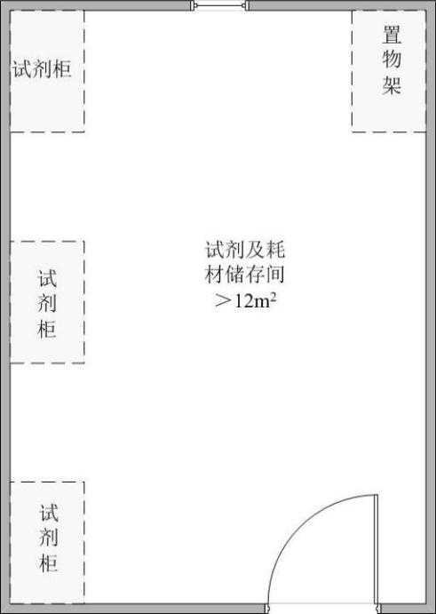
图6-3化验室样品储存间布局示意图 图6-4化验室试剂及耗材储存间布局示意图
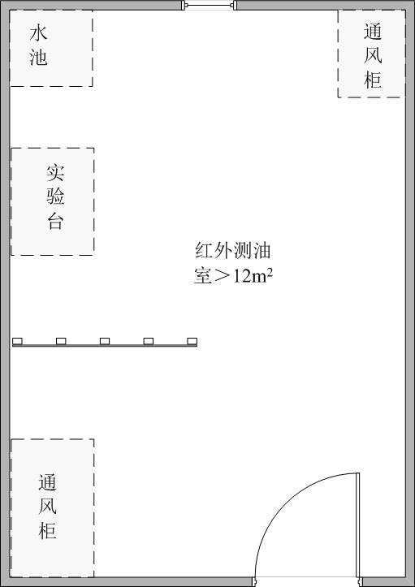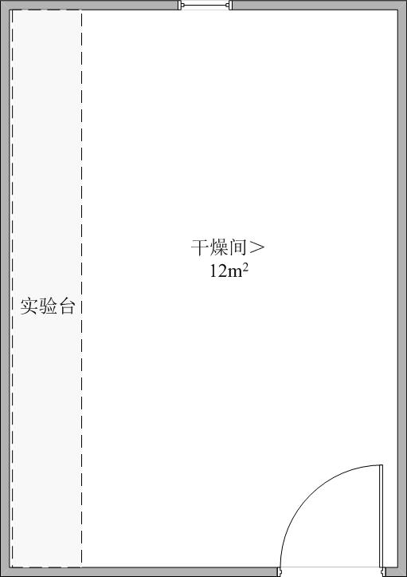
图6-5红外测油室布局示意图 图6-6化验室干燥间布局示意图

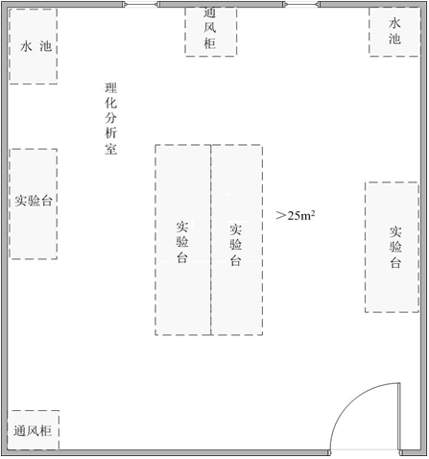
图6-7理化分析室布局示意图
6.11 办公区域
建议办公室面积不低于15m²，有良好的通风及光线。装设充足的电源插座，供办公设备使用，预留公共位置应对突发事件。配套有办公桌椅，档案柜等基本的办公家具。
办公区域必须与化验室区域有隔离。
办公室的布置原则：
（1）利于员工的工作效率
（2）利于沟通
（3）方便互相监督
图12办公室布局示意图
档案柜
档案柜
档案柜
档案柜
工位
工位
工位
工位
工位
工位
工位

7 化验室仪器配备
根据《农村生活污水处理设施水污染物排放标准》（DB33/973）的现行有效指标设置检测指标项。企业也可根据运维实际增加辅助测试指标。具体检测方法及检测仪器以国家发布现行有效的检测标准为准。
仪器检定根据《中华人民共和国强制检定的工作计量器具目录》中规定的执行，并在检定周期内做好期间核查及仪器的维护保养。
化验室仪器配备情况见表7-1。

表7-1 方法设备放置地点一览表
序号 | 项目 | 分析方法 | 主要仪器设备 | 放置地点
1 | pH | 水质 pH值的测定 玻璃电极法 GB/T 6920-1986 | pH计 | 理化分析室
2 | 化学需氧量 | 水质 化学需氧量的测定 重铬酸盐法 HJ 828-2017 | 回流装置、滴定装置 | 理化分析室
 |  | 水质 化学需氧量的测定 快速消解分光光度法 HJ/T 399-2007 | 快速消解仪、专用分光光度计 | 理化分析室
 |  | 高氯废水 化学需氧量的测定 氯气校正法 HJ/T 70-2001 | 回流装置、滴定装置 | 理化分析室
3 | 氨氮 | 水质 氨氮的测定 纳氏试剂分光光度法 HJ 535-2009 | 离心机、蒸馏装置、分光光度计 | 前处理在理化分析室，比色在分光室
 |  | 水质 氨氮的测定 水杨酸分光光度法 HJ 536-2009 | 分光光度计 | 前处理在理化分析室，比色在分光室
 |  | 水质 氨氮的测定 气相分子吸收光谱法 HJ/T 195-2005 | 气相分子吸收光谱仪 | 气相分子专用房间
 |  | 水质 氨氮的测定 蒸馏-中和滴定法 HJ 537-2009 | 蒸馏装置、滴定装置 | 理化分析室
 |  | 水质 氨氮的测定 流动注射-水杨酸分光光度法 HJ 665-2013 | 流动注射仪 | 流动注射专用房间
4 | 总磷 | 水质 总磷的测定 钼酸铵分光光度法 GB/T 11893-1989 | 高压灭菌锅、分光光度计 | 前处理在理化分析室，比色在分光室
 |  | 水质 总磷的测定 流动注射-钼酸铵分光光度法 HJ 671-2013 | 流动注射仪 | 流动注射仪专用房间
 |  | 水质 磷酸盐和总磷的测定 连续流动-钼酸铵分光光度法 HJ 670-2013 | 连续流动仪 | 连续流动仪专用房间
5 | 动植物油类 | 水质 石油类和动植物油类的测定 红外分光光度法 HJ 637-2018 | 水平振荡器、马弗炉、红外测油仪 | 红外测油仪室
6 | 悬浮物 | 水质 悬浮物的测定 重量法 GB/T 11901-1989 | 循环水式真空泵、微孔滤膜过滤器、烘箱、天平 | 前处理在理化分析室、烘干在干燥室、称重在天平间
7 | 粪大肠菌群 | 水质 粪大肠菌群的测定 多管发酵法 HJ 347.2-2018 | 高压蒸汽灭菌锅、恒温培养箱两台 | 微生物室
 |  | 水质 粪大肠菌群的测定 滤膜法 HJ 347.1-2018 | 高压蒸汽灭菌锅、恒温培养箱两台、循环水式真空泵、微孔滤膜过滤器 | 微生物室
 |  | 水质 总大肠菌、粪大肠菌群和大肠埃希氏菌的测定 酶底物法 HJ 1001-2018 | 高压蒸汽灭菌锅、恒温培养箱两台 | 微生物室
 |  | 水质 总大肠菌群和粪大肠菌群的测定 纸片快速法HJ 755-2015 | 高压蒸汽灭菌锅、恒温培养箱两台 | 微生物室
8 | 总氮 | 水质 总氮的测定 碱性过硫酸钾消解 紫外分光光度法 HJ 636-2012 | 高压蒸汽灭菌锅、紫外分光光度计 | 前处理在理化分析室，比色在分光室
 |  | 水质 总氮的测定 气相分子吸收光谱法 HJ/T 199-2005 | 气相分子吸收光谱仪 | 气相分子专用房间
 |  | 水质 总氮的测定 连续流动-盐酸萘乙二胺分光光度法HJ 667-2013 | 连续流动仪 | 连续流动仪专用房间

8 样品采样和保存运输
8.1 水样采集
8.1.1 采样前准备
a.确定采样负责人
主要负责制定采样计划并组织实施。
b.制定采样计划
采样负责人在制定计划前要充分了解该项监测任务的目的和要求；应对要采样的监测周围情况了解清楚；并熟悉采样方法、水样容器的洗涤、样品的保存技术。在有现场测定项目和任务时，还应了解有关现场测定技术。
采样计划应包括：确定的采样位置和采样点位、测定项目和数量、采样质量保证措施，采样时间和路线、采样员和分工、采样器材和交通工具以及需要进行的现场测定项目和安全保证等。
c.采样器材与现场测定仪器的准备
采样器材主要是采样器和水样容器。关于水样的保存、容器、体积、洗涤方法见表8-1。本表所列洗涤方法，系指对已用容器的一般洗涤方法。如新启用容器，则应事先作更充分的清洗。
采样器的材质和结构应符合《水质采样器技术要求》中的规定。
表8-1 水样的保存、容器、体积、洗涤方法
项目 | 采样容器 | 保存剂用量/保存条件 | 保存期 | 采样量^{①}  (ml) | 容器洗涤
pH值* | G.P | 0℃～4℃ | 6h | 250 | I
氨氮 | G.P | 加入H₂SO₄，至pH＜2，2℃～5℃ | 7d | 250 | I
总磷 | G | 加入H₂SO₄，至pH≤1 | 24h | 500 | III
 |  | 0℃～5℃,避光保存
 | P | -20℃冷冻 | 30d | 250
化学需氧量（CODcr） | G | 加入H₂SO₄，至pH＜2 | 5d | 100 | I
悬浮物 | G.P | 0℃～4℃ | 7d | 500 | I
动植物油 | G | 加入HCl 至pH≤2 | 7d | 500 | II
粪大肠菌群 | G.P  （灭菌） | 每125ml加0.01g硫代硫酸钠去除余氯；每125ml加0.045g乙二胺四乙酸二钠去除金属干扰。 | 2h；  10℃以下冷藏，6h。 | 250 | I
总氮 | G.P | 加入H₂SO₄，至pH≤2 | 7d | 250 | I
 | P | -20℃冷冻 | 30d | 500
注：（1）*表示应尽量作现场测定；
（2）G为硬质玻璃瓶；P为聚乙烯瓶(桶)。
（3）①为单项样品的最少采样量；
（4）I，II，III表示洗涤方法，如下：
I：洗涤剂洗一次，自来水三次，纯水一次；
II：洗涤剂洗一次，自来水洗二次，1+3 HNO3荡洗一次，自来水洗三次，纯水一次。
III：铬酸洗液洗一次，自来水洗三次，纯水洗一次。
（5）经160℃干热灭菌2h的微生物、生物采样容器，必须在两周内使用，否则应重新灭菌；经121℃高压蒸气灭菌15min的采样容器，如不立即使用，应于60℃将瓶内冷凝水烘干，两周内使用。细菌监测项目采样时不能用水样冲洗采样容器，不能采混合水样，应单独采样后2h内送化验室分析。
（6）为方便采样和运输其中氨氮、总磷、化学需氧量、总氮可合并采样。
表8-2合并采样的保存、容器、体积、洗涤方法
项目 | 采样容器 | 保存剂用量/保存条件 | 保存期 | 采样量^{①}  (ml) | 容器洗涤
氨氮、总磷、化学需氧量、总氮 | G | 加入H₂SO₄，至pH＜2，  2℃～5℃ | 5d | 1000 | I
8.1.2 采样方法
（1）采样前，必须了解与排放废水有关的生产和治理工艺流程、排放规律和治理措施，以便制定采样计划，判定存在的干扰因素和采取必要的预处理措施。
（2）废水的采样，应特别注意样品的代表性。采样点一经确定，不得随意更改。
（3）实际的采样位置应在采样断面的中心。当水深大于1m时，应在表层下1/4深度
处采样：水深小于或等于1m时，在水深的1/2处采样。
（4）采样时应注意除去水面的杂物，垃圾等漂浮物。
（5）采集废水样品时，建议同时测定流量，作为确定混合样组成比例和排污量计算的依据。
（6）所采集的废水样主要是瞬时样和比例混合样。一些排污单位的生产工艺过程连续且稳定，瞬时样品具有较好的代表性，则可以用瞬时采样的方法。对有污水处理设施并正常运转或建有调节池的污染源，其废水为稳定排放的，监测时亦可采集瞬时废水样。对不稳定排放的废水，应分时间单元采样，组成混合样品进行分析。当废水流量变化小于20%，污染物浓度随时间变化较小时，按等时间间隔采集等体积水样混合。
（7）受悬浮物影响较大的监测项目，手工采样与油类采样相同，应采集含悬浮物的均匀水样。
（8）污水的监测项目按照行业类型有不同要求。在分时间单元采集样品时，测定pH值、化学需氧量、五日生化需氧量、溶解氧、硫化物、油类、有机物、余氯、粪大肠菌群、悬浮物、放射性等项目的样品，不能混合，只能单独采样。
（9）对不同的监测项目应选用的容器材质、加入的保存剂及其用量与保存期、应采集的水样体积和容器的洗涤方法见附表8-1。
（10）废水样品的组成往往相当复杂，其稳定性通常比地表水更差，应设法尽快测保存和运输的具体要求见附表8-1。
（11）用样品容器直接采样时，必须用水样冲洗三次后再行采样，特殊项目除外。但当水面有浮油时，采油的容器不能清洗。
（12）用于测定悬浮物、五日生化需氧量、硫化物、油类、余氯的水样，必须单独定容采样，全部用于测定。
（13）在选用特殊的专用采样器（如油类采样器）时，应按照该采样器的使用方法采样。
（14）采样时应认真填写“采样记录表”，表中应有以下内容：污染源名称、监测目的、监测项目、采样点位、采样时间、样品编号、污水性质、污水流量、采样人姓名及其他有关事项等。
8.2 样品的保存、运输和交接
8.2.1 样品保存
水样采集完成后，应根据各项目的要求，进行样品冷藏、冷冻或加入固定剂等处理。样品的保存措施有：
（1）冷藏：水样采集后立即放在冰箱或冰水浴中，置暗处保存，一般于2~5℃冷藏。冷藏不适用长期保存，对废水的保存时间则更短。
（2）冷冻：一般能延长贮存期，但需要掌握融化和冻结的技术，以使样品能在融解时能迅速、均匀恢复至原始状态。
（3）加入固定剂：一般采用控制溶液pH值、加入抑制剂、加入氧化剂或还原剂的方式。
8.2.2 样品的运输和交接
（1）水样运输前应将容器的外（内）盖盖紧。玻璃容器装箱时应用泡沫塑料等分隔，以防破损。除了防震、避免日光照射和低温运输外，还要防止新的污染物进入容器和沾污瓶口，使水样变质。
（2）水样交实验室时接收者与送样者双方应在送样单上签名，送样单及采样记录由双方各存一份备查。交接过程中如发现编号错乱、盛样容器种类不符合要求或采样不合要求，应立即查明原因补采或重采，避免造成人为缺测。
（3）每次分析结束后，除必要保存外，样品瓶应及时清洗。
8.3 采样的质量保证
8.3.1 采样员必须通过岗前培训，切实掌握采样技术，熟知水样固定、保存、运输条件。
8.3.2 现场监测pH值等项目时，应在化验室内准备好所需的仪器设备，安全运输到现场，使用前后进行检查校准，确保性能正常。同时还应测水温。
8.3.3 采样时，除大肠菌群、动植物油类等有特殊要求的项目外，要先用采样水荡洗采样器与水样容器2～3 次，然后再将水样采入容器中，并按要求立即加入相应的固定剂，贴好标签。应使用正规的不干胶标签。
8.3.4 每批水样，应选择部分项目加采现场空白样，与样品一起送化验室分析。
8.3.5 采样过程中采样员不应有影响采样质量的行为，如使用化妆品，在采样时、样品分装时及样品密封现场吸烟等。汽车应停放在监测点（井）下风向50m以外处。
8.3.6 同一监测点（井）应有两人以上进行采样，注意采样安全，采样过程要相互监护，防止中毒及掉入井中等意外事故的发生。
8.3.7 每次测试结束后，除必要的留存样品外，样品容器应及时清洗。

9 数据处理和结果表示
9.1 数据处理
9.1.1 数值修约按GB/T 8170-2008 《数值修约规则与极限数值的表示和判定》执行。
9.1.2 应采用法定计量单位，非法定计量单位的记录应转换成法定计量单位的表达，并记录换算公式。
9.1.3 测试人员应根据标准方法、规范要求对原始记录作必要的数据处理。在数据处理时，发现异常数据不可轻易剔除，应按数据统计规则进行判断和处理。
9.1.4 异常值的判断和处理
一组监测数据中，个别数据明显偏离其所属样本的其余测定值，即为异常值。对异常值的判断和处理，参照GB/T 4883-2008 《数据的统计处理和解释正态样本离群值的判断和处理》进行。
9.2 有效数字
监测数据报出的位数，对监测结果的准确性和数据资料的统计整理都是十分重要的。监测数据的有效位数应与测试系统的准确度相适应。一个分析结果的有效数字的位数，主要取决于原始数据的正确记录和数值的正确计算。在记录测量值时，要同时考虑到计量器具的精密度和准确度，以及测量仪器本身的读数误差。
9.2.1 以化验室最常用的计量器具为例：
（1）用万分之一天平（最小分度值为0.1mg） 进行称量时，有效数字可以记录到小数点后面第四位，如称取1.0321g，此时有效数字为五位；称取0.8783g，则为四位有效数字。
（2）用玻璃量器量取体积的有效数字位数是根据量器的容量允许差和读数误差来确定的。如单标线Ａ级50ml容量瓶，准确容积为50.00ml；单标线Ａ级10ml移液管，准确容积为10.00ml，有效数字均为四位；用分度移液管或滴定管，其读数的有效数字可达到其最小分度后一位，保留一位不确定数字。
（3）分光光度计最小分度值为0.001，因此，吸光度一般可记到小数点后第三位，且其有效数字位数最多只有三位。
（4）带有计算机处理系统的分析仪器，往往根据计算机自身的设定打印或显示结果，可以有很多位数，但这并不增加仪器的精度和数字的有效位数。
（5）在一系列操作中，使用多种计量仪器时，有效数字以最少的一种计量仪器的位数表示。
9.2.2 表示精密度的有效数字根据分析方法和待测物的浓度不同，一般只取一位有效数字。当测定次数很多时，可取两位有效数字，且最多只取两位有效数字。
9.2.3 分析结果有效数字所能达到的数位不能超过方法检出限的有效数字所能达到的数位。如方法的检出限为0.02mg/L，则分析结果报0.088mg/L就不合理，应报0.09mg/L。
9.2.4 以一元线性回归方程计算时，校准曲线斜率b的有效位数，应与自变量xi的有效数字位数相等，或最多比xi多保留一位。截距a的最后一位数，则和因变量yi数值的最后一位取齐，或最多比yi多保留一位数。
9.2.5 在数值计算中，当有效数字位数确定之后，其余数字应按修约规则一律舍去。
9.2.6 在数值计算中，某些倍数、分数、不连续物理量的数值，以及不经测量而完全根据理论计算或定义得到的数值，其有效数字的位数可视为无限。这类数值在计算中按需要几位就可以写几位。
9.2.7 如果监测方法标准中有规定，则按监测方法规定执行。
9.2.8 “四舍六入五取偶”法是环境检测结果数据的一般修约方法，也是科学数据的最常见处理方法。
9.3 结果表示
所使用的计量单位应采用中华人民共和国法定计量单位。
9.3.1 浓度含量的表示
水和污水分析结果用mg/L表示，浓度较小时，则以μg/L表示，浓度很大时，例如COD为12345mg/L应以1.23×10⁴mg/L表示。
pH值单位为无量纲，当测定结果小于10时，保留小数点后两位；当测定结果大于10时，保留三位有效数字。
粪大肠菌群分析方法为滤膜法时单位为CFU/L;分析方法为多管发酵法时单位为MPN/L。
9.3.2 双份平行测定结果在允许差范围之内，则结果以平均值表示。
9.3.3 测定结果的精密度表示
(1) 平行样的精密度用相对偏差表示。
平行双样相对偏差的计算方法：
相对偏差 $\left(\%\right)=\frac{A-B}{A+B}×100\%$
式中：A、B——同一水样两次平行测定的结果。
多次平行测定结果相对偏差的计算方法：
相对偏差 $\left(\%\right)=\frac{x_{i}-\overline{x}}{x}×100\%$
式中：$x_{i}$ ——某一测量值；
$x_{i}$ ——多次测量值的均值
(2) 一组测量值的精密度常用标准偏差或相对标准偏差表示。标准偏差或相对标准偏差的计算方法：
标准偏差 $\left(s\right)=\sqrt{\frac{1}{n\text{-1}}\sum_{i=1}^{n}{(x_{i}-\overline{x})^{2}}}$
相对标准偏差 $(RSD,\%)=(s/\overline{x})×100$
式中：$x_{i}$ —— 某一测量值；
$\overline{x}$ —— 一组测量值的平均值；
n ——测量次数。
9.3.4 测定结果的准确度表示
(1) 以加标回收率表示时的计算式：
回收率 $\left(P,\%\right)=\frac{加标试样的测定值-试样测定值}{加标量}×100$
(2) 根据标准物质的测定结果，以相对误差表示时的计算式：
相对误差$(\%)=\frac{测定值-保证值}{保证值}×100$

9.4 检测报告的应用
在未取得计量认证资质认定证书（CMA）前出具的检测报告数据只能用于内部参考。

10 检测化验室人员配备
检测化验室人员要求，化验室要有最高管理者，管理人员，技术人员三类人员。
（1）化验室最高管理者，要求大专以上学历，或相当于大专学历，必须能承担法律责任。
（2）化验室管理人员（质量负责人，技术负责人），人员要求是环境检测、化学分析、工业分析、化工类等相关专业毕业。要求大专以上学历，或相当于大专学历，在相关领域从业3年以上，熟悉有关检测标准，试验方法。熟悉记录、报告及检测程序，监督、指导日常业务，签署报告，需对检测报告完整性和准确性负责。了解有关设备维护保养及定期检定或校准的规定，掌握设备校准状态，了解相关法律法规，能有效控制检测报告的质量水平，对签发的报告签字确认，并对发出的检测报告负责。并定期参加相关领域培训。
（3）化验室技术人员要求是环境检测、化学分析、生物类等相关专业毕业或有检测相关培训经历和从业经验的，要求工作仔细认真，有较强责任心。在进化验室工作之前，首先要进行安全与防护培训，掌握与所处岗位相适应的环境保护基础知识、法律法规、评价标准、监测标准或技术规范、质量控制要求，以及有关化学、生物、辐射等安全防护知识经确认后方可从事化验工作。质量负责人负责对化验员进行逐项指导培训，包括理论培训和实际操作培训，经过培训考核取得上岗证后方能上岗。并定期参加相关的行业专项培训。

11 质量体系要求
11.1 管理体系文件的编写
管理体系文件的编写应依据RB/T 214-2017《检验检测机构资质认定能力评价 检验检测机构通用要求》及《生态环境监测机构资质认定补充要求》等标准要求，并结合本实验室的实际需要进行编制，从管理体系的整理出发，层次分明，相辅相成，协调统一。
（1）质量手册的编写
质量手册是阐明一个组织的质量方针描述其管理体系的文件。通常是一种纲领性文件，质量手册应作为法规性、纲领性文件予以执行。
质量手册的内容要求清楚、准确、全面、适用、易于理解，要能覆盖通用要求的相关规定。模式可按最适合自己的方式表达，既可以按通用要求的条款顺序编写，也可按过程描述。
（2）程序文件的编写
程序文件是管理体系的组成部分，规定了质量活动（过程）的目的、范围、职责、活动顺序和相关的支持性计划/记录表格。
每一个程序文件都应涉及管理体系的一个逻辑上独立的部分，既可以是一个完整的管理体系要素，也可以是几个要素相关联的一组活动。一般而言，程序文件不涉及纯技术细节的内容。
程序文件的编制需要注意其规定的职责、工作内容和工作流程等应与质量手册的相关规定保持一致，特别需要强调的是程序文件的协调性、可行性和检查行。
程序文件一般包括：各类人员的质量责任制、检测工作程序、样品质量控制、技术文件控制、仪器设备质量控制、环境条件控制、外购检验用品质量控制、分包检测的控制、记录和报告、质量申诉处理等。
（3）作业指导书的编写
作业指导书是指导检测活动的更详细的文件，用于指导某个具体过程技术性细节描述的可操作性文件。作业指导书要求制定得合理、详细、明了、可操作。一般分为：
方法类：用于指导检测过程。
设备类：设备的使用、操作规范、期间核查等。
样品类：包括样品的准备、处置和制备规则。
数据类：包括数据的有效位数、修约、异常值的剔除以及结果测量不确定度的评定表征规范等。
作业指导书是技术性文件，不要求必须编写，标准、规范和说明书不够简明、缺少足够信息、有可选择的步骤或会造成因人而异，可能影响检测结果时，必须编写作业指导书。
（4）记录的编写
记录是文件的一种，用于提供检测是否符合要求和体系是否有效运行的证据。分为技术记录和质量记录。本次污水检测的技术记录已经附后。

12 安全和防护
化验室应建立和实施安全作业管理程序，对涉及化学危险品、毒品、有害生物、电离辐射、高温、高电压、撞击以及水、气、火、电等危及安全的因素和环境，必须有效控制确保安全。实验室还应建立在紧急情况下的应急措施，如果出现险情和意外事故时，实验室能在第一时间内做出快速反应，防止事态扩大，尽量减少损失。
环境监测场所应根据需要配备安全防护装备或设施，并定期检查其有效性。现场监测场所应有安全警示标识。化验室必须配备有效的洗眼器、冲淋装置等安全防护设施。
12.1 用火安全须知
（1）实验室内不宜存放过多的易燃品，在火焰、电加热器或其他热源附近严禁放置易燃物。
（2）灼热的物品不能直接放置在实验台上，温度较高时应先放置在石棉网上。
（3）蒸发、蒸馏或回流易燃液体时，不许用明火直接加热或用明火加热水浴，应根据沸点高低分别用水浴、砂浴或油浴等加热，实验过程中分析人员决不允许擅自离开。
（4）实验室内不得使用明火取暖，严禁吸烟。
12.2 用气安全须知
（1）钢瓶应存放在阴凉、干燥处，远离热源、火源，避免暴晒及强烈震动，可燃性气体钢瓶必须与氧气钢瓶分开存放。
（2）在搬动气瓶时，应装上防震垫圈，旋紧安全帽，防止其意外转动和减少碰撞。
（3）各种气体的减压阀、导管不得混用，以防爆炸。开、关减压阀时，动作必须缓慢。
12.3 用电安全须知
（1）所有电源的裸露部分都应有绝缘装置，如电线接头处应裹上绝缘胶布，发现已损坏的插座、插头或绝缘不良的电线应及时更换。
（2）实验室电源电压应稳定，仪器设备要有良好的接地。
12.4 用水安全须知
（1）使用冷凝管时，先由冷凝管下口缓缓通入冷水，自上口流出引至水槽中。蒸馏及回流完毕应先停止加热，然后再停止通水。
（2）在加热蒸馏及回流过程中分析人员决不允许擅自离开，实验结束后应立即关闭电源和水源。
（3）分析人员要经常检查实验装置，对冷凝管中老化的橡皮管、纯水机中老化的滤芯套管及时进行更换，防止在实验过程中漏水。
（4）实验室的洗眼装置、喷淋装置等设施要定期维护并保持完好状态，保证在发生事故时的应急救援作用。
12.5 防爆
（1）使用易燃易爆试剂，要严格遵守操作规程，化验员必须事先熟悉其特性和有关知识。如实验中需使用易燃易爆试剂，化验员应在实验前仔细阅读并领会安全使用易燃易爆试剂的操作方法及注意事项。
（2）易燃易爆试剂要分类贮存，定期检查，防止自燃或其它意外事故。
12.6 防毒
（1）化验室人员领用有毒药品时，需执行双人双锁制度，填写领用登记，写明用量用途等。
（2）领用剧毒药品时，领用人必须详细写明用途、领取数量，并经化验室负责人签字同意后，方可领取。实验完毕后，领用的剧毒物品如有剩余时，应及时退化验室负责人。
（3）在实验过程中，尽量采用无毒或低毒试剂代替有毒、剧毒试剂。在必须使用有毒物品时应事先了解其性质，做到安全使用。
（4）进行有毒气产生的实验时，应在通风柜内操作，并尽可能密闭化。在化验室内要进行良好的局部排风和全面排风。
（5）化验员严禁在非实验场所使用有毒试剂，或在有可能被毒物污染的化验室内存放其它物品，并禁止用手直接接触。
12.7 防菌
（1）生物化验室应定期进行消毒灭菌，以保持工作环境的洁净，消灭细菌繁衍生长的条件。实验后的废弃物应及时妥善处理，不得随意丢弃。
（2）实验操作时必须细心谨慎，减少细菌向容器外繁衍的可能。操作完毕，应立即用消毒液或高压蒸汽灭菌锅等清洗和灭菌有关器皿。
12.8 防腐蚀
（1）腐蚀性物品存放时，注意其容器的密封性。酸性和碱性试剂严禁混放，应分类隔离贮存。
（2）置有精密仪器设备的化验室内，严禁存放具有产生腐蚀性挥发气体的物品。
（3）使用腐蚀性物品时，要细心谨慎，严格按照操作规程，在通风柜内进行。使用完毕，立即盖好容器。谨防试剂溅出灼伤皮肤，损坏仪器设备和衣物等。酸、碱废液必须经过处理后方可排放，不能直接倒入下水道。
（4）搬运、使用腐蚀性物品要穿戴好个人防护用品。若不慎将酸或碱溅到衣服或皮肤上，应立即用大量清水冲洗。如溅到眼睛里，应立即用洗眼器冲洗后就医，以免损伤视力。
12.9 消防
（1）在化验室内及过道等处，需配备适宜的消防器材。
（2）电线及电器设备起火时，必须先切断电源，再用干粉灭火器灭火，并及时通知有关部门。绝不能用水或泡沫灭火器来扑灭燃烧的电线与电器，以免因水或灭火器喷出的药液导电而造成灭火人员的触电事故。
（3）化学试剂的着火，除一般非危险品可用通常的灭火方法外，属于危险品的火灾，应根据它们的理化特性，采取不同的灭火方法，否则起不到灭火的作用，反而会造成更大的火灾或人身事故。
（4）如在实验过程中，化验员的衣装着火时，应立即用浸水的物品蒙在着火者身上，使之不能与空气或其它氧化剂接触而窒息灭火。切不可慌忙跑动，避免气流流动，使火情增大，造成更大伤害。
（5）在实验过程中，小范围起火时，立即用灭火毯或湿抹布扑灭明火，并及时切断电源，关闭可燃性气体阀门。对范围较大的火情立即用消防砂或干粉灭火器扑救，并及时报警。
（6）各化验楼负责人要全面负责本化验楼的安全工作，定期检查本化验楼的安全工作状况，保证各项安全规章制度的贯彻执行，有权制止违反安全规章制度的一切行为，消除隐患，预防事故发生。
（7）化验员在工作完毕离开化验室时，要确实做到断电、断水、关闭门窗。凡遇节假日，都要进行一次有效安全检查。

13 三废处理
化验室废水、废气、固体废弃物的处理原则应按照《实验室废弃化学品收集技术规范》（GB/T 31190-2014）、《危险废物贮存污染控制标准》（GB 18597-2001）、《关于进一步加强实验室废物处置监管工作的通知》（浙环发〔2019〕23号）有关要求做好分类收集工作，建设规范且满足防渗防漏需求的贮存设施，并按普通有机类、普通无机类、含重金属类、含汞等高危物质（除剧毒品外）类、剧毒废试剂类、易燃易爆类等分类存放，要按照相关法律法规要求执行危险废物申报登记、管理计划备案、转移联单等管理制度，做到分类收集贮存、合法委托处置，严禁非法处置。

附录1 质量质控指标表
化验室质量质控指标表（建议）
序号 | 项目 | 样品含量范围(mg/L) | 精密度 |  | 准确度（%） |  |  | 检出限（mg/L） | 有效位数/小数位数 | 出处、方法
 |  |  | 室内相对偏差 | 室间相对偏差 | 加标回收率 | 室内相对偏差 | 室间相对偏差
1 | pH值 | ＜6 | 允许差±0.1 | 允许差±0.3 | / | / | / | 0.1pH | ＜1pH，小数点后2位；  ≥1pH，3位有效数字 | 浙江省技术规定第三版
 |  | 6~9 | 允许差±0.1 | 允许差±0.2 | / | / | /
 |  | ＞9 | 允许差±0.2 | 允许差±0.5 | / | / | /
2 | 化学需氧量 | 4~700 | ≤±10 | / | / | / | / | 4 | ＜100mg/L,保留整数；  ≥100mg/L，3位有效数字 | HJ828-2017
 |  | 5~50 | ≤20 | ≤25 | / | ≤±15 | ≤±20 | / | / | 水和废水第四版（增补版）
 |  | 50~100 | ≤15 | ≤20 | / | ≤±10 | ≤±15
 |  | ＞100 | ≤10 | ≤15 | / | ≤±5 | ≤±10
3 | 总磷 | ＜0.04 | ≤25 | ≤30 | 85~115 | ≤±15 | ≤±10 | 0.01 | ＜1.00mg/L,小数点后3位；  ≥1.00mg/L，3位有效数字 | GB/T11893-1989
 |  | 0.04~1.0 | ≤10 | ≤15 | 90~110 | ≤±10 | ≤±15
 |  | ＞1.0 | ≤5 | ≤10 | 90~110 | ≤±10 | ≤±10
 |  | ≤0.04 | ≤25 | ≤30 | 80~120 | / | / |  | ＜1.00mg/L,小数点后2位；  ≥1.00mg/L，3位有效数字 | HJ670-2013
 |  | ＞0.04 | ≤10 | ≤15 | 80~120 | / | /
4 | 氨氮 | 0.02~0.1  0.1~1.0  ＞1.0 | ≤20  ≤15  ≤10 | ≤25  ≤20  ≤15 | 90~110  90~105  90~105 | ≤±10  ≤±5  ≤±5 | ≤±15  ≤±10  ≤±10 | 0.025 | 有效位数最多3位，  小数点后最多3位 | HJ535-2009
 |  |  |  |  |  |  |  | 0.2 | 有效位数最多3位，  小数点后最多2位 | HJ537-2009
 |  |  |  |  |  |  |  | 0.020 | 有效位数最多3位，  小数点后最多3位 | HJ/T195-2005
 |  |  |  |  | 80~120 | / | / | 0.01 | ＜1.00mg/L,小数点后2位；  ≥1.00mg/L，3位有效数字 | HJ665-2013
5 | 总氮 | ≤1.00  ＞1.00 | ≤10  ≤5 | ≤15  ≤10 | 90~110 | / | / | 0.05 | ＜1.00mg/L,小数点后2位；  ≥1.00mg/L，3位有效数字 | HJ636-2012
 |  |  |  |  | 80~120 |  |  | 0.050 | ＜1.00mg/L,小数点后3位；  ≥1.00mg/L，3位有效数字 | HJ/T199-2005
 |  |  |  |  |  |  |  | 0.04 | ＜1.00mg/L,小数点后2位；  ≥1.00mg/L，3位有效数字 | HJ667-2013
 |  | / | / | / | / | ≤±10  ≤±5 | ≤±15  ≤±10 | / | / | 浙江省技术规定第三版
6 | 悬浮物 | / | / | / | / | / | / | 4 | 有效位数最多3位，  小数点后最多0位 | GB/T11901-1989
7 | 粪大肠菌群 |  |  |  |  |  |  | 10CFU/L(接种100ml)  2CFU/L(接种500ml) | 整数位，最多2位有效数字 | HJ347.1-2018
 |  |  |  |  |  |  |  | 3MPN/L(12管法)  20MPN/L(15管法) | 整数位，最多2位有效数字 | HJ347.2-2018
 |  |  |  |  |  |  |  | 10MPN/L | 2位有效数字 | HJ1001-2018
 |  |  |  |  |  |  |  | 20MPN/L | 2位有效数字 | HJ755-2015
8 | 动植物油类 | / | / | / | / | ≤±10 | ≤±15 | 0.06 | 有效位数最多3位，  小数点后最多2位 | HJ637-2018

附录2 水质检测技术记录范本
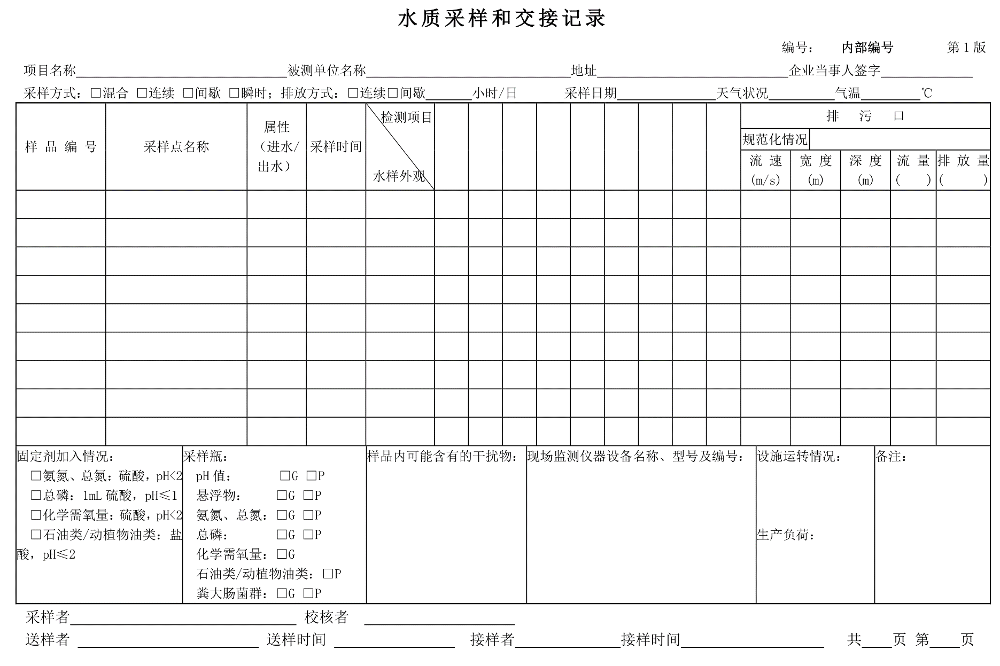

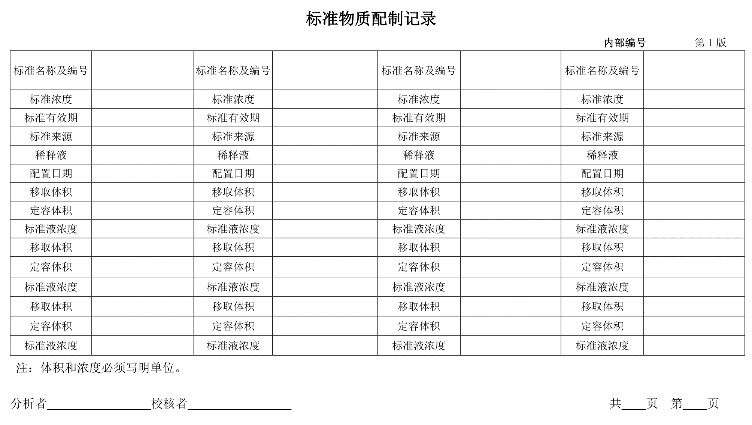

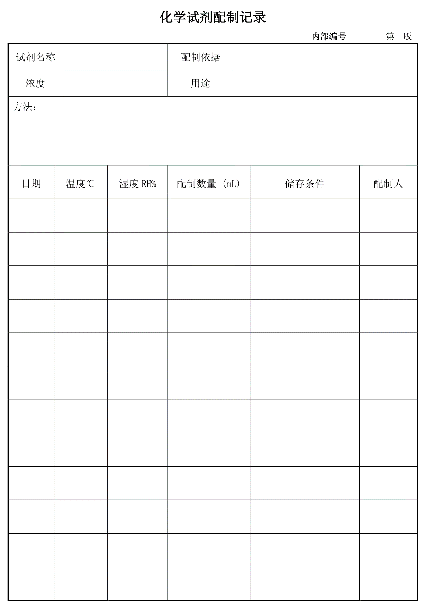

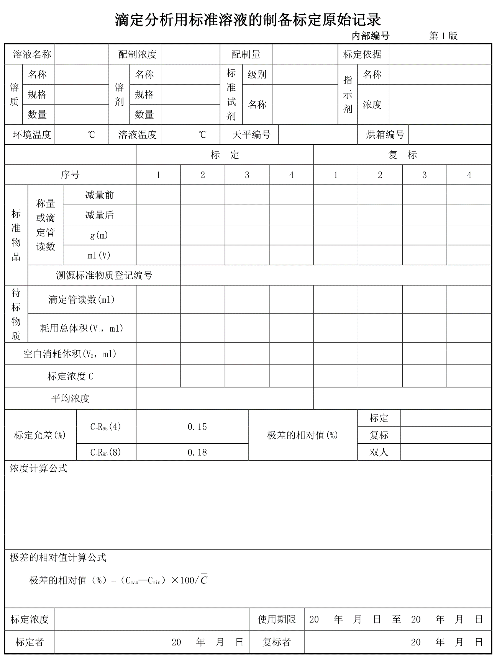

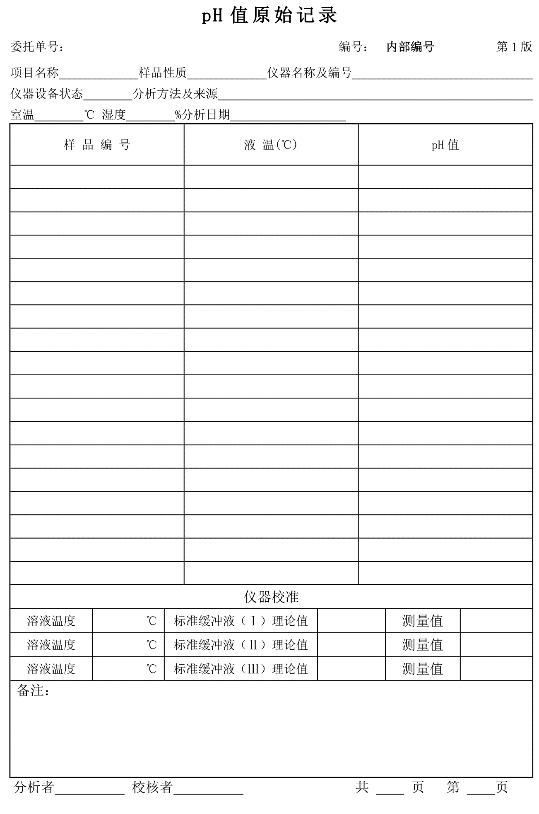
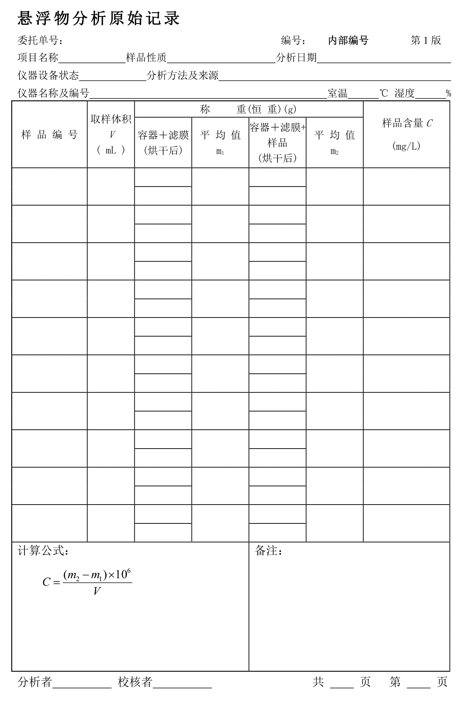

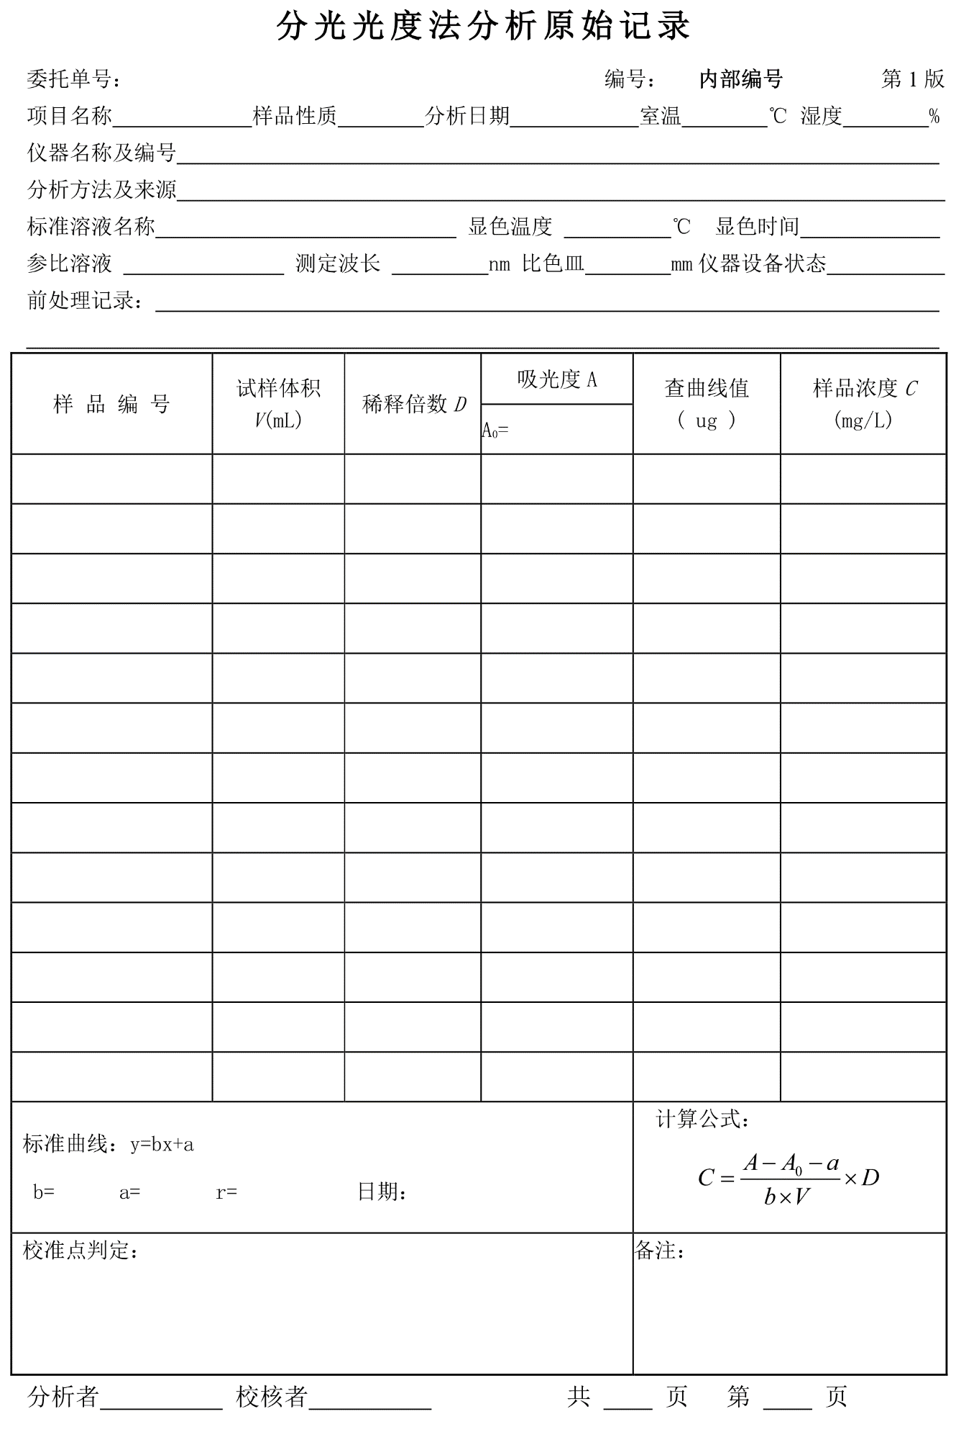

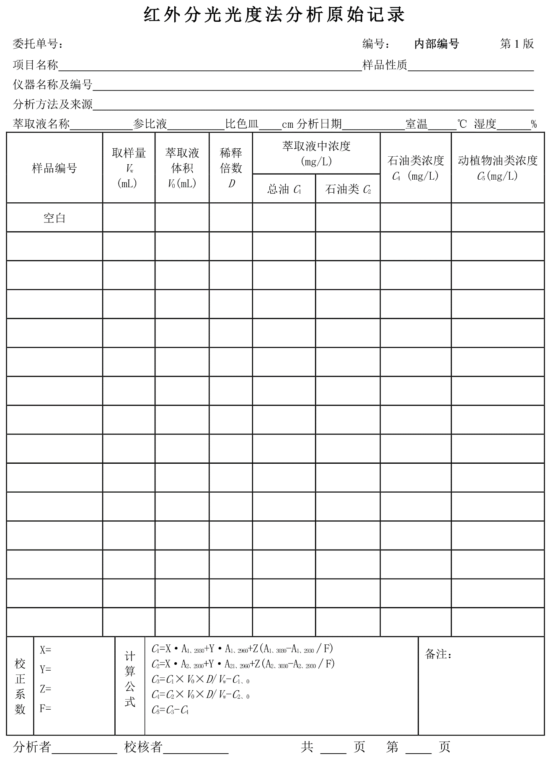

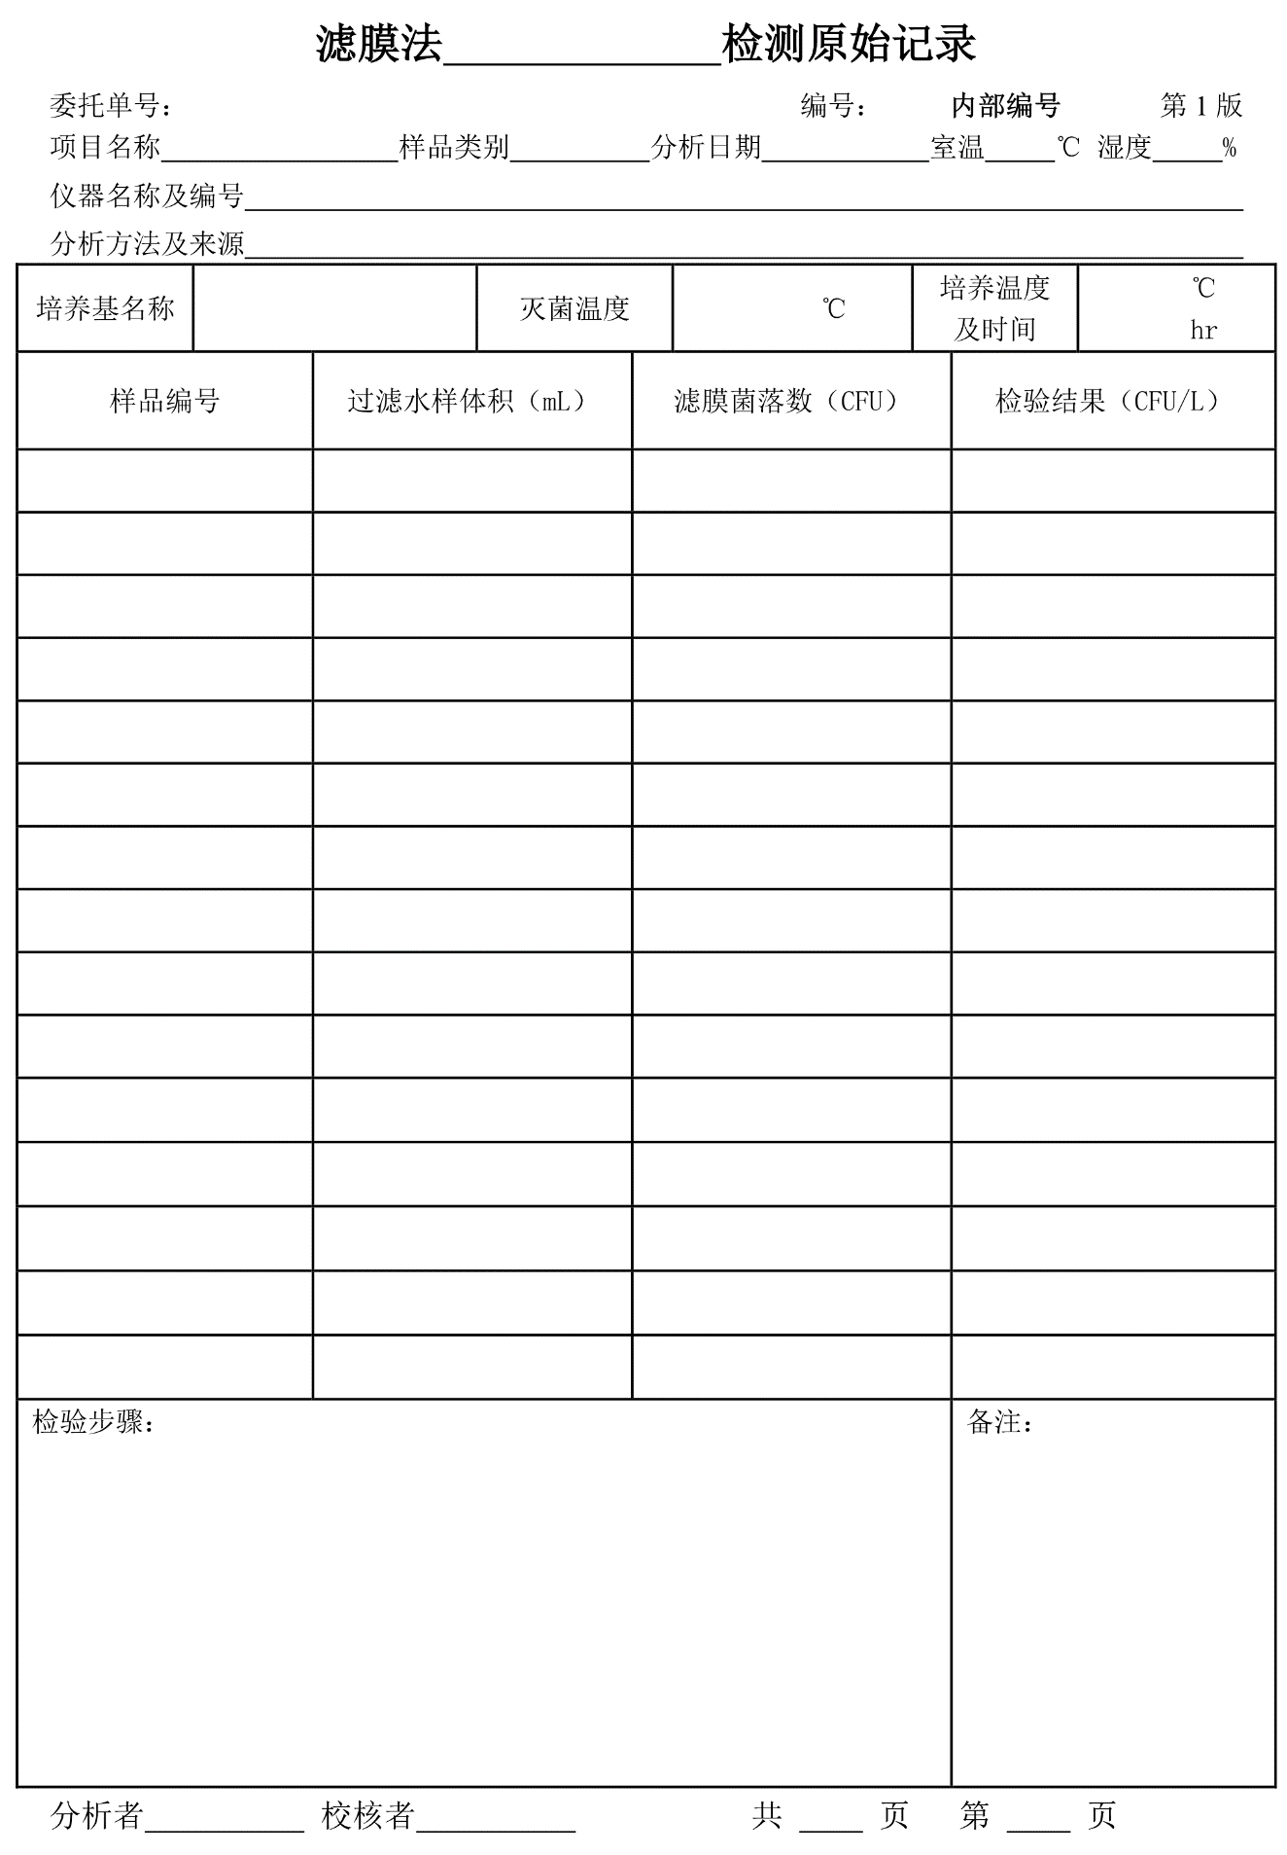
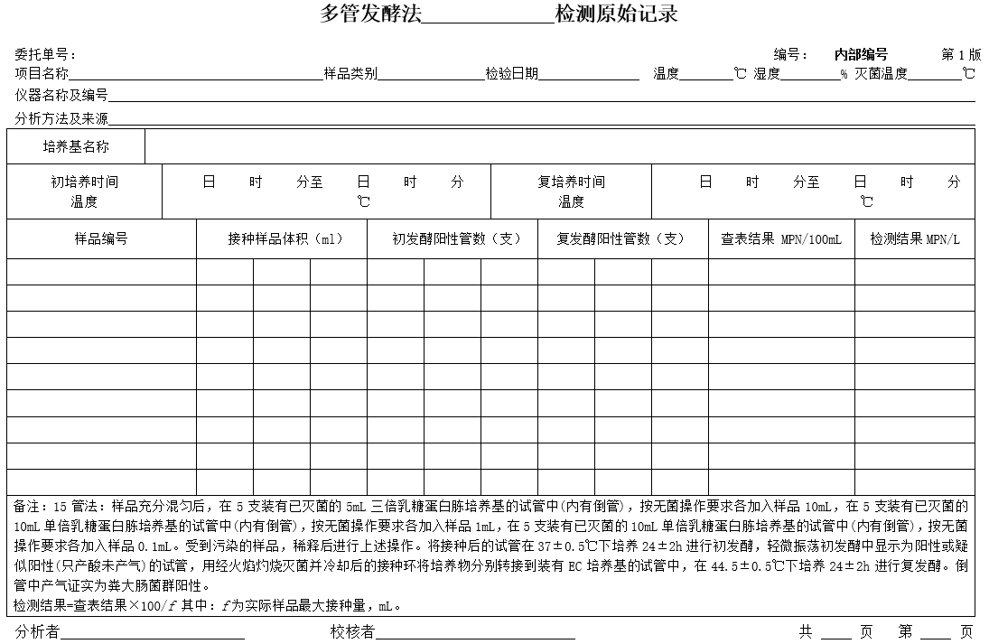
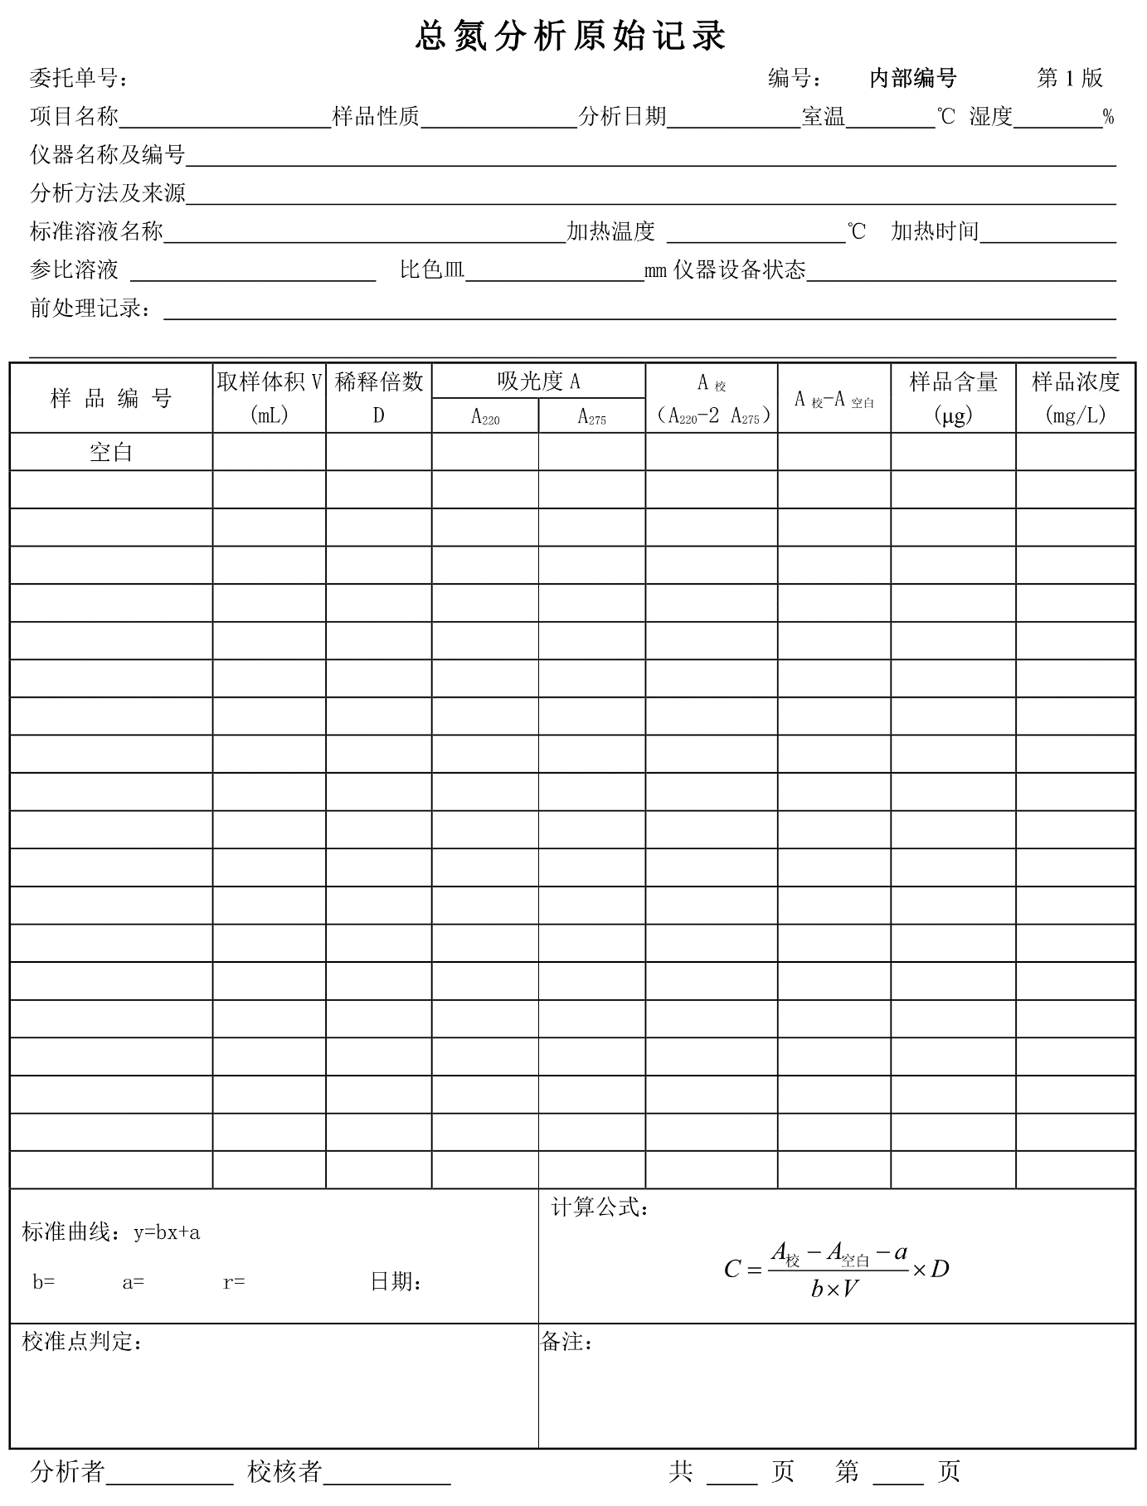

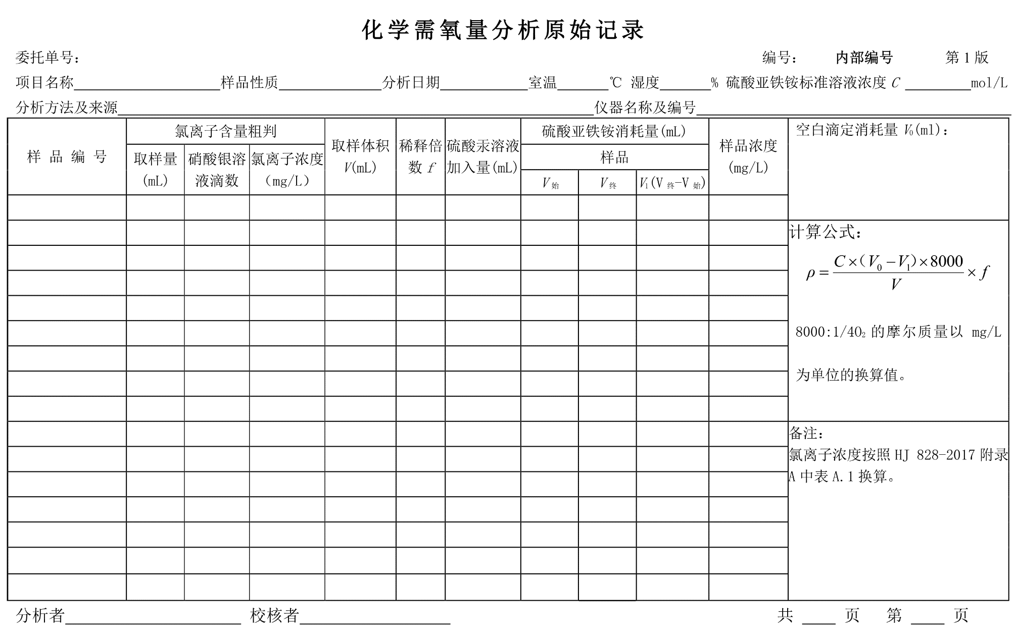

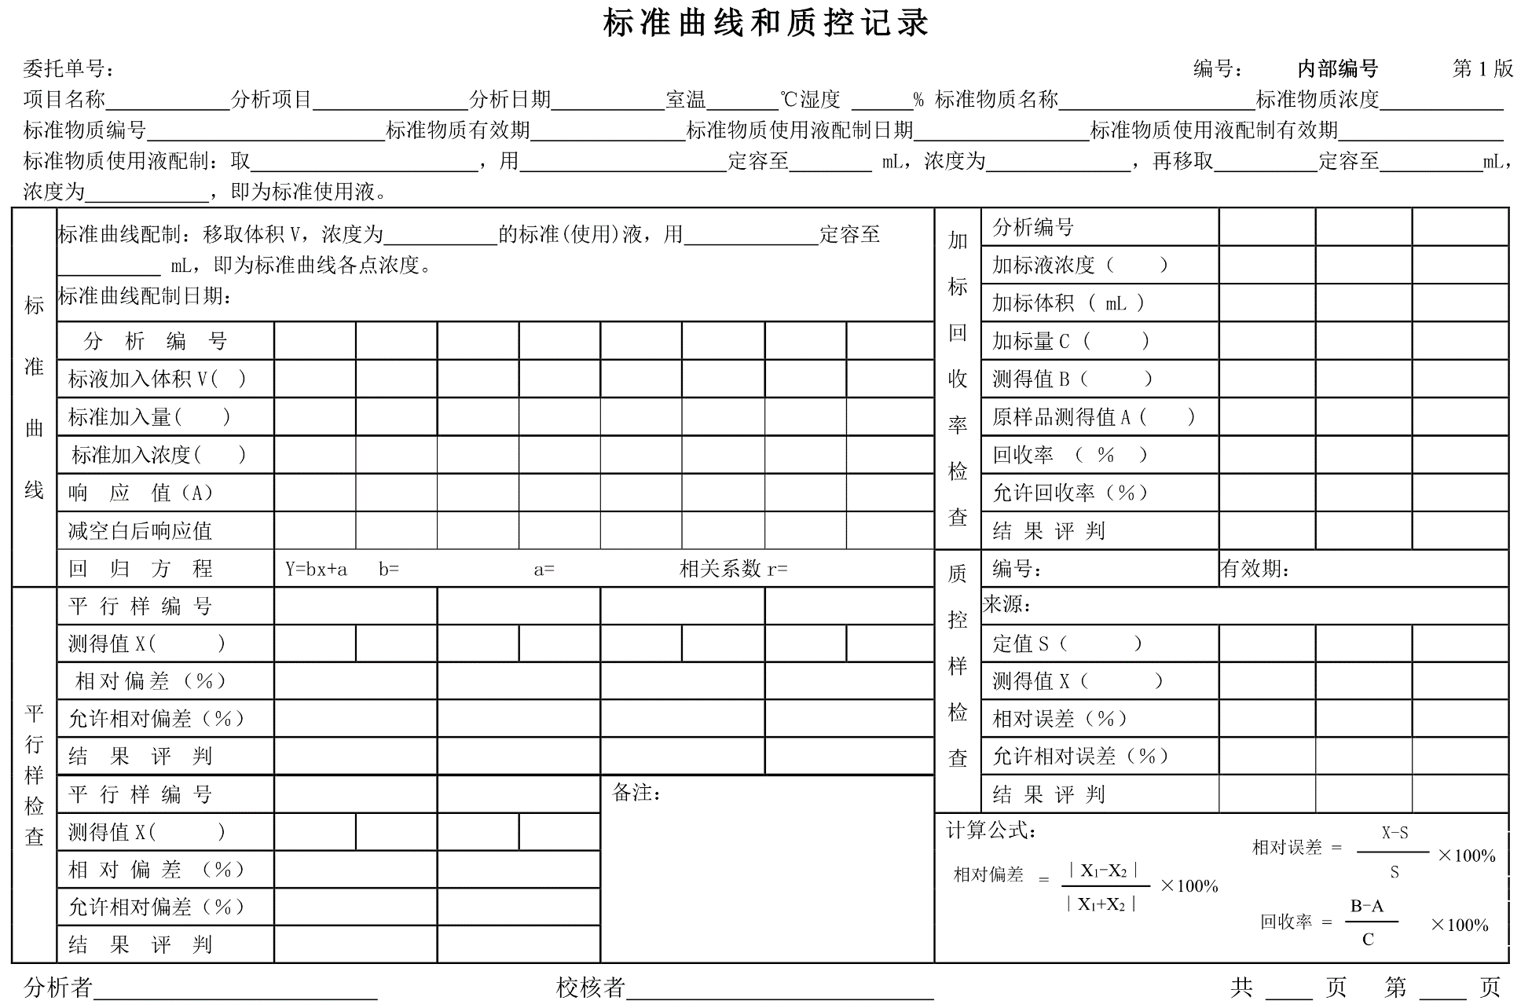
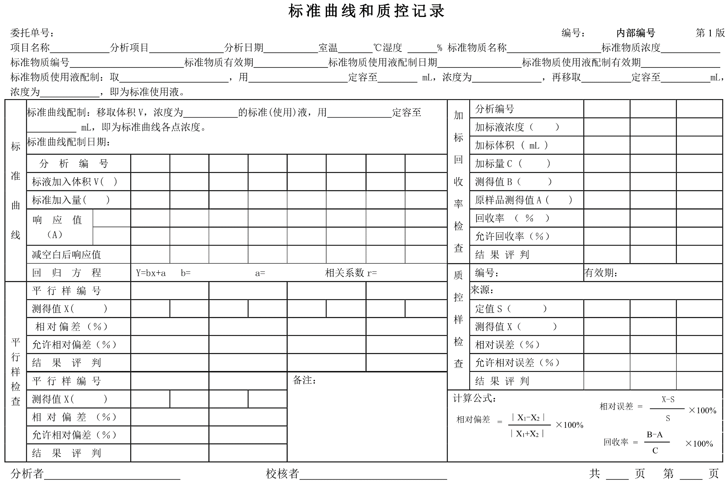

附录3 自检报告范本

